FaFaServer2.0架构设计

概述

背景
FaFaServer是FaFaIM的服务端系统，基于ejabberd2.1.11进行开发。
FaFaServer1.0版本扩展了标准XMPP协议，实现FaFaIM群组、部门、会议、文件传输与共享、语音、视频等功能，数据库采用的是mnesia，在所有服务器间复制并分布式存储数据。随着用户数的增加，应用功能的扩展，服务器的系统支撑能力受到严峻的考验：
- 集群系统扩展能力受限（上限10～20台）
FaFaServer1.0仅有一种类型的服务器节点，每台服务器节点都为外部客户端提供服务，节点间的互连与数据交换则通过节点间的TCP长连接形成的网格状集群网络来进行。在N个节点的网络中，仅节点间的连接就需要N*(N-1)/2个，假设20个节点的集群网络，节点间数据通讯就将耗用190个连接，100个节点则将达到4950个连接。在服务器数量增长的情况下，整个系统资源的内部消耗更为可怕。受初始设计所限，集群节点数量上限估计为20个，按每个节点支撑在线用户5000～10000个计算，20个节点的服务器集群系统预计支撑在线用户数量为100000～200000。
- 数据库（mnesia）支撑能力受限
FaFaServer1.0采用mnesia数据库存储FaFaIM用户数据，包含帐号信息、离线消息、会话信息、用户名片等。通过mnesia的分布式数据存储机制，用户信息存储在所有服务器上，每一个节点都需要存储全部或部分的数据，每一次的数据存储都要在所有节点上完成一次数据库事务。在节点数量超过10～20时，节点间数据的同步将消耗mnesia分布式集群系统的大量资源。
- 数据共享能力受限
mnesia数据库是面向对象的数据库，与传统的关系型数据库相比较，数据访问与存储皆更适合于程序设计语言中的对象访问。在与紧密相关的Wefafa系统进行数据层面的同步及交互时，仅能通过自已开发的程序接口完成，大量数据的同步（包括对外提供，以及外部数据写入）时接口层次复杂，增加了对外接口的复杂度以及出错的可能性。

设计目标
为解决上述问题，FaFaServer2.0对集群网络的设计以及数据存储的方式作出大量调整，同时整个服务架构进行重新设计，以适应用户数量及信息量大规模增长的情况。
新构建的FaFaServer2.0服务器集群系统应具备下列目标特性：
- 任意数量普通节点及负载均衡
- 任意数量网关节点及负载均衡
- 任意节点启停顺序
- 自动集群网络构建
- 动态加入及脱离集群
- 数据分布式存储
- 服务器集群功能分离（聊天、文件代理、语音视频）

总体架构设计
FaFaServer服务器系统主要分为应用服务器和数据库集群两大部分。应用服务器通过LVS负载均衡系统与数据库集群进行交互；所有普通节点、文件代理服务节点、语音视频服务节点则通过LVS负载均衡系统为外界提供服务。
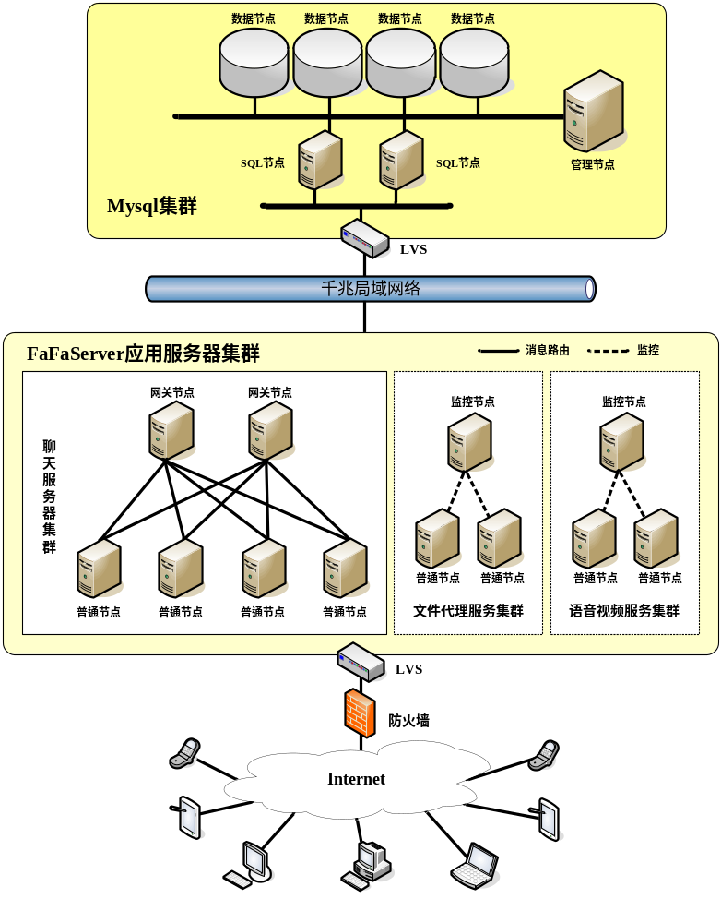
FaFaServer服务器系统对外提供统一域名入口：fafaim.com。
用户使用FaFaPC/Android/IOS/Web等客户端时，首先连接fafaim.com，经过LVS的IP隧道/IP Route技术进行负载均衡后，再连接至实际的聊天服务器普通节点。服务器集群内的负载均衡及数据分流对具体客户端是透明操作，客户端将不会知道具体提供服务的是哪一台服务器。

聊天服务器分布式集群
FaFaServer聊天服务器集群中的服务器分为普通节点与网关节点两种类型：
- 普通节点：向外部客户端提供接入服务，完成登录、验证、会话管理、信息处理等实际业务功能的服务器。
- 网关节点：对外部客户端完全透明，不直接连接外部客户端，仅与各普通节点相连，具备监控普通节点存活情况，在普通节点间转发消息等功能。
聊天服务器集群按M个网关节点、N个普通节点设计，其中网关节点数目0<=M<X，普通节点数目2<=N<Y，按集群规模不同，网关节点数目与普通节点数目可按一定比例进行配置，比如5台网关节点、100台普通节点，具体比例则应按实际运行环境，结合服务器性能进行调整。
当无网关节点时，普通节点间将相互监控、并直接转发消息，该特殊情况仅为当网关节点全体宕机时的应急措施，不应作为正式集群组网方案。

节点管理
所有节点信息存储在一张全局节点表中，由系统管理人员、节点自己共同维护全局节点表中的相关信息，全局节点表设计如下属性：
属性 | 名称 | 描述
nodename | 节点名称 | 节点名，用于服务器间转发信息，必须与FaFaServer服务启动时的节点名完全一致，如ejabberd@192.168.10.10
nodetype | 节点类型 | 0－普通节点，1－网关节点
isenabled | 是否启用 | 0－停用，1－启用
isstart | 是否运行 | 0－停止，1－启动，每个节点启动时自己更新为1，其它节点监测到该节点停止时，更新为0
ip | ip
nodedesc | 节点描述
start_time | 节点启动时间
每个节点在安装完毕后都应该由系统管理人员在全局节点表中增加一条节点数据，设置节点名称为安装时指定的节点名称、节点类型为该节点所担任的角色类型（0/1）、是否启用设置为1/启用、是否运行则应该设置为0/停止、ip为实际IP地址、描述可不填、启动时间由节点自己启动时进行维护。
若未在全局节点表中记录节点信息，该节点将无法加入集群，与其它节点间无法通讯。

节点启动
节点在启动前应确保全局节点表中信息的正确，并且是否启用（isenabled）设置为1/启用。
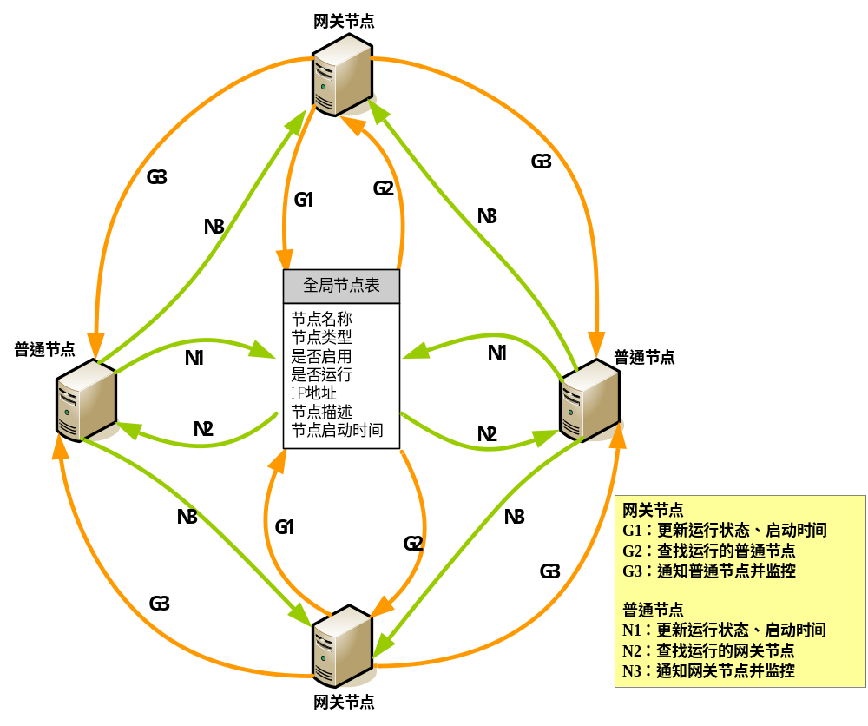
启动时，节点服务首先更新当前结点的运行状态（isstart）为1/启动、启动时间（start_time）为当前时间，然后查找全局节点表中所有已处于运行状态的节点，并缓存于节点服务器内存中。至此网关节点、普通节点按不同的算法进行下一步动作：
- 网关节点
网关节点查找全局节点表中所有运行的普通节点，通知各普通节点自己已上线，并发起对所有普通节点的监控。
网关节点收到普通节点的上线消息后，将其更新到本地在线节点缓存中。
- 普通节点
普通节点查找全局节点表中所有运行的网关节点，通知各网关节点自己已上线，并发起对所有网关节点的监控。
普通节点收到网关节点的上线消息后，将其更新到本地在线节点缓存中。

节点停止
节点停止分为正常停止与异常停止，无论哪种停止情况，监控节点都将收到节点停止消息。
- 网关节点
网关节点收到普通节点的停止消息后，将其从本地在线节点缓存中删除，并同步至全局节点表。
- 普通节点
普通节点收到网关节点的停止消息后，将其从本地在线节点缓存中删除，并同步至全局节点表。
当无网关节点在线时，普通节点遇到需要转发到其它节点的消息，则会直接连接至该节点，并监控该节点的在线状态，被监控节点停止时，监控节点同样会收到节点停止消息，将其从本地在线节点缓存中删除，并同步至全局节点表。

集群网络自动构建
FaFaServer聊天服务集群由若干个节点构成，其中网关节点组成集群的第一层环状网络，网关节点间不相互监控，普通节点组成集群的第二层网络，普通节点间不相互监控（无网关节点时除外）。
- 环状星形网络自动构建
每一个普通节点启动后会与所有网关节点建立连接，通过负载均衡算法选择某一个网关节点将路由消息转发至目标节点。
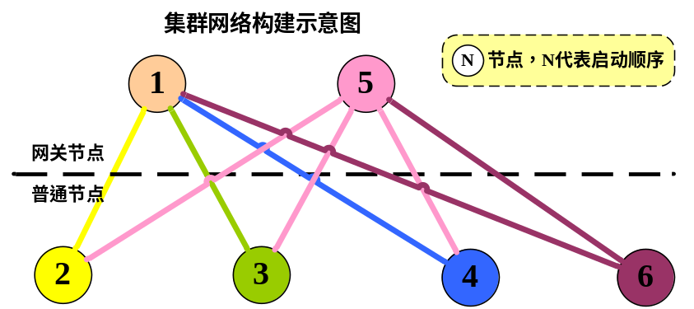
如上图所示：
- 网关节点1首先启动；
- 普通节点2启动，查找得知网关节点1已启动，建立与节点1的连接，并相互监控；
- 普通节点3启动，查找得知网关节点1已启动，建立与节点1的连接，并相互监控；
- 普通节点4启动，查找得知网关节点1已启动，建立与节点1的连接，并相互监控；
- 网关节点5启动，查找得知普通节点2、3、4已启动，建立与节点2、3、4的连接，并相互监控；
- 普通节点6启动，查找得知网关节点1、5已启动，建立与节点1、5的连接，并相互监控；
随着节点的依次启动，并依据自身节点类型建立相互间的连接关系，逐渐构建成一个以网关节点为中枢，普通节点为叶子的环状星形网络。
- 网格网络自动构建
若无网关节点或网关节点宕机，则普通节点在初始时将会构建成一个孤岛网络。
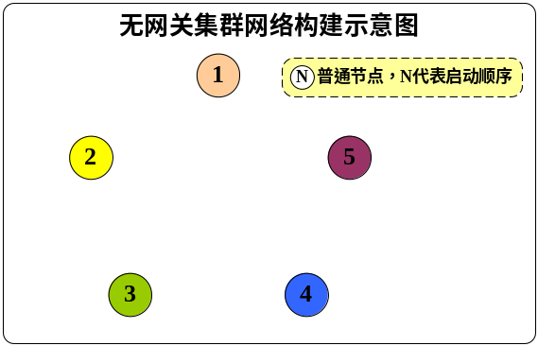
当某个节点需要转发信息时，查找到无网关节点，则直接建立与目标节点间的连接，并相互监控。
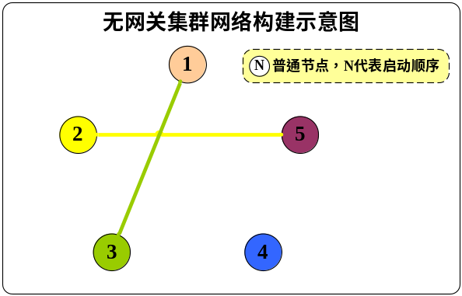
最终将会形成N*(N-1)/2个连接的网络状网络。
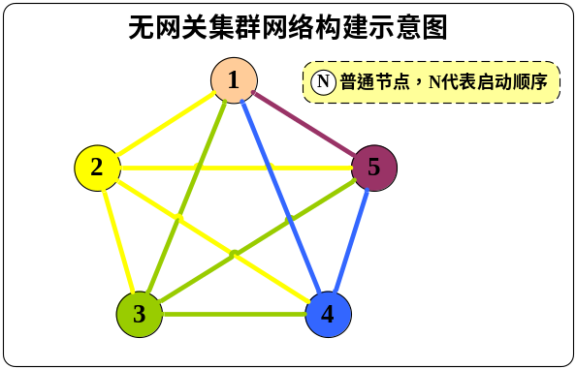

全局session管理
FaFa客户端登录后，会在连接节点记录session信息，以保持会话状态。组建分布式集群网络后，session信息应该在全体节点中共享，因此创建全局session表，由全体节点共同维护。
全局session表设计如下：
属性 | 名称 | 描述
us | 用户名 | barejid格式，如 aaaa@fafacn.com
res | 资源 | 登录时jid的资源
priority | 优先级
node | 登录节点
login_date | 登录时间
每个普通聊天服务器节点处理session时依据下列规则：
- 接受一个客户端连接后，在全局session表中查找该用户是否已登录；
- 若发现已存在该用户的登录信息，则发出消息通知对方该帐号已在另外的地方登录，并断开其连接；
- 登录验证成功后在本地缓存中记录session信息，同时在全局session表中同步该用户的session；
- 用户下线后，删除本地节点session，同时在全局session表中删除。

负载均衡
聊天服务器集群负载均衡分为普通节点的负载均衡与网关节点的负载均衡。
- 普通节点负载均衡
普通节点面向客户端提供接入及消息处理服务，一个集群网络包含若干个普通节点，但对外域名或IP只有一个，考虑引入linux下的开源系统LVS，利用其IP隧道或IP 路由技术实现负载均衡。
- 网关节点负载均衡
在有多个网关节点的集群系统中，网关负载均衡按以下步骤运行：
1. 每个普通节点需要转发信息时，先在本地缓存中查找在线网关节点；
2. 按设定的负载均衡算法选择一个网关节点；
3. 将目标节点及转发信息组包发送网关节点；
4. 网关节点收到一个转发包后，判断目标节点是否在线；
5. 若在线，则转发信息；
6. 若不在线，则转入离线信息处理。

消息路由
FaFaServer中的消息主要为分为presence、iq、message三种。

presence
在集群系统中，发送一个presence信息遵循如下路由规则：
- 查找目标用户(xxx@yyy.com/zzz)是否已登录；
- 目标用户未登录则丢弃该消息；
- 目标用户已登录，判断其登录节点是否本节点；
- 是本节点，则直接发送消息；
- 不是本节点，将目标节点与消息组包，按负载均衡算法选择一网关节点，转发消息；
- 普通节点收到一个网关节点发来消息后，判断目标节点是否自己；
- 若不是，则丢弃该消息；
- 若是，则判断目标用户是否在本结点登录；
- 若不是，则丢弃该消息；
- 若是，则向目标用户发送该消息。

iq
在集群系统中，发送一个iq信息遵循如下路由规则：
- 查找iq消息是否包含目标用户；
- 若无，则直接本节点进行处理；
- 若有，查找目标用户(xxx@yyy.com/zzz)是否已登录；
- 目标用户未登录则返回错误信息；
- 目标用户已登录，判断其登录节点是否本节点；
- 是本节点，则直接发送消息；
- 不是本节点，将目标节点与消息组包，按负载均衡算法选择一网关节点，转发消息；
- 普通节点收到一个网关节点发来消息后，判断目标节点是否自己；
- 若不是，则丢弃该消息；
- 若是，则判断目标用户是否在本结点登录；
- 若不是，则丢弃该消息；
- 若是，则向目标用户发送该消息。

message
在集群系统中，发送一个message信息遵循如下路由规则：
- 查找message消息的目标用户是否指定特定资源（res）；
- 若未指定，如：xxx@yyy.com，则在全局session中查找该用户优先级最高的session；
- 若已指定，则判断该用户是否已登录；
- 若目标用户未登录，则转入离线message消息处理；
- 若目标用户已登录，判断其登录节点是否本节点；
- 是本节点，则直接发送消息；
- 不是本节点，将目标节点与消息组包，按负载均衡算法选择一网关节点，转发消息；
- 普通节点收到一个网关节点发来消息后，判断目标节点是否自己；
- 若不是，则丢弃该消息；
- 若是，则判断目标用户是否在本结点登录；
- 若不是，则转入离线消息处理（可能因客户端异常断开造成）；
- 若是，则向目标用户发送该消息。

文件代理服务器集群
FaFaServer中的文件代理服务器用于P2P文件传输不能直接互连时，作代理服务使用。通过代理进行文件传输时，由代理服务器在二者之间搭建一个传输通道，为提高传输性能，传输的文件流不再在集群服务器间转发，因双方必须连接至同一个节点，无法使用普通方式的集群与负载均衡方式。
因此在文件代理服务器集群时，考虑将每个节点的代理服务映射到对外域名或IP的一个特定端口，在进行文件代理传输前由服务器为客户端分配一个代理服务节点，确保参与传输的双方都连接至同一代理服务节点。
在FaFaServer建立一个全局的文件代理服务节点表：
属性 | 名称 | 描述
nodename | 节点名称 | 与FaFaServer服务启动时的节点名完全一致，如ejabberd@192.168.10.10
ip | ip | 节点IP
port | 端口 | 服务端口号
sock_mod | 连接类型 | tcp/udp
extern_ip | 对外域名或IP | 映射的外部域名或IP
extern_port | 对外端口 | 映射的外部域名或IP下的端口号

语音视频服务器集群
FaFaServer中的语音视频服务器用于FaFaIM客户端进行语音、视频等流数据交换时使用。在进行多方语音、视频数据传输时，为提高传输性能，传输的流数据不再在集群服务器间转发，因双方必须连接至同一个节点，无法使用普通方式的集群与负载均衡方式。
因此在语音视频服务器集群时，考虑将每个节点的服务映射到对外域名或IP的一个特定端口，在进行流数据传输前由服务器为客户端分配一个服务节点，确保参与传输的多方客户端都连接至同一服务节点。
在FaFaServer建立一个全局的语音视频服务节点表：
属性 | 名称 | 描述
nodename | 节点名称 | 与FaFaServer服务启动时的节点名完全一致，如ejabberd@192.168.10.10
ip | ip | 节点IP
port | 端口 | 服务端口号
sock_mod | 连接类型 | tcp/udp
extern_ip | 对外域名或IP | 映射的外部域名或IP
extern_port | 对外端口 | 映射的外部域名或IP下的端口号

数据库分布式集群
数据库设计采用mysql进行分布式集群，由1个管理节点、2个SQL节点、2个数据节点构成，数据分片存储、复制2份，分别存储于各个数据节点中，整体在逻辑形成一个完整的数据库，对外通过LVS负载均衡系统由SQL节点提供数据访问服务。后期根据数据量的增长、访问量增加等实际运行情况增加SQL节点以及数据节点的数量。
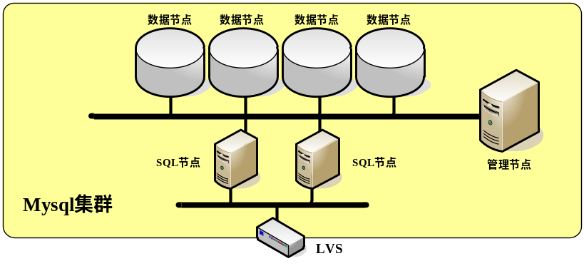
在mysql的集群配置中，sql节点提供对外接口，不存储实际数据，并且通过LVS进行负载均衡。
数据节点根据复制份数被组成节点组，比如复制2份，一个节点组由两个节点组成，每一个节点存储一个或几个分片的拷贝。节点组内的数据互为备份，任一节点宕机不会影响整体数据库的访问。
mysql集群中表默认为内存表，在FaFaServer中考虑将内存表与磁盘表结合使用。
表名 | 存储方式 | 描述
users | 内存 | 用户帐号
last | 磁盘 | 最后访问记录
rosterusers | 磁盘 | 花名册
rostergroups | 磁盘 | 花名册分组
spool | 磁盘 | 离线消息
vcard | 磁盘 | 用户扩展信息
vcard_search | 磁盘 | 用户扩展信息索引
privacy_default_list | 磁盘 | 用户私有信息
privacy_list | 磁盘
privacy_list_data | 磁盘
private_storage | 磁盘
roster_version | 磁盘
pubsub_node | 磁盘 | pubsub扩展协议数据
pubsub_node_option | 磁盘
pubsub_node_owner | 磁盘
pubsub_state | 磁盘
pubsub_item | 磁盘
pubsub_subscription_opt | 磁盘
global_session | 内存 | 全局session
cluster_node | 内存 | 节点信息

